已选择问题
一
2025
MCM/ICM
汇总表
小组控制编号
2515586

文章

总结

摘要
保留字：

内容
- 介绍2
  - 问题背景2
  - 问题的重述2
  - 我们的作品3
- 一般假设和变量描述4
  - 一般假设4
  - 变量描述6
- 模型建立与分析6
  - 模型建立6
    - 磨损度模型6的公式构造
    - 单件磨损程度可视化模型的仿真构建
步骤7
  - 模型的初步使用10
    - 楼梯的频率10
    - 方向偏好10
    - 同时使用楼梯11
  - 稳定性和敏感性分析13
- 模型扩展14
  - 时间问题14的解决方案
    - 磨损与可用信息一致14
    - 15号楼梯井的年龄判断和可靠性
  - 装修和解决材料问题15
    - 判断是否翻新15
    - 材料翻新16
  - 使用模式的深度推广分析16
- 结论和今后的工作17

- 介绍

问题背景
楼梯作为建筑结构的基本组成部分，长期以来一直受到不断的使用和磨损。建筑材料（如石材或木材）因长期暴露于人类和环境因素而逐渐退化。这种磨损不仅反映了楼梯的使用频率，而且还提供了有关使用模式，流向和历史背景的宝贵信息。例如，楼梯上的不均匀磨损，例如台阶中心的深度凹陷，可以指示人们是否主要在特定方向上移动（向上或向下），或者楼梯是否同时被多个人使用。此外，磨损的强度和分布可以揭示楼梯是在短时间内由大量人员使用考古学家和历史学家可以利用这些信息来推断建筑的历史，行人模式和可能的翻新。然而，准确确定建筑物的年龄或何时建造仍然具有挑战性，特别是如果该场地在建筑物建造之前已经被占用了很长一段时间此外，随着时间的推移，修改、修理和
为了应对这些挑战，有必要开发一个强大的模型，可以分析楼梯磨损模式，并提供其使用的历史见解。该模型应考虑材料特性、环境条件（例如：风化、化学腐蚀）和人类活动（例如，行人流动模式）。通过数学建模、数值模拟和无损检测技术相结合，可以重建楼梯的历史使用情况，为考古和历史研究提供有价值的指导。这种方法不仅有助于了解过去，还可以预测未来的磨损，并为历史建筑的维护或修复提供规划依据。

问题重述
考虑到问题陈述中确定的背景信息和限制条件，我们需要解决以下问题：
- 问题1：楼梯使用的频率是多少？如何测量楼梯的使用频率？
- 问题2：使用楼梯的人是否喜欢某个方向？
- 问题3：有多少人同时使用楼梯？他们使用楼梯的方式，他们倾向于并排爬楼梯，还是一个人走？
- 问题4：磨损是否与历史数据和可用信息一致还有哪些外部潜在因素会影响楼梯磨损？
- 问题5：如何根据磨损程度确定楼梯井的使用寿命你认为这如何使预测更可靠？

- 问题6：如何判断楼梯是否经过修复或翻新工程？其后续使用寿命？
- 问题7：能否确定材料的来源？
- 问题8：磨损的强度是否反映了不同数量的人通过？(the大量的人在短时间内使用楼梯，或少数人在较长时间内使用楼梯）

  - 我们的作品
- 我们设计了一个磨损度模型，认为楼梯在磨损到一定程度后，与完好的楼梯（需要整修）相比较，将难以使用或使用频率大大降低，从而存在一个最大磨损量，并由该磨损量结合总磨损量和磨损规律推导出磨损度的数学表达式模型。
- 通过数值模拟生成虚拟台阶磨损深度分布数据，采用高斯分布叠加法模拟人工踏面与自然磨损的耦合作用，构建磨损深度模型，并构建楼梯的可视化图像。
- 通过数学分析、可视化分析和模糊综合评判等方法，得到了人们对使用中楼梯的偏好模式。（上下楼梯的偏好，如何同时使用楼梯的偏好
- 讨论了化学腐蚀和磨损疲劳等因素对上述两种模型的影响通过对磨损规律中影响系数K的因素的讨论，得出了磨损系数K的质变指标，确定了计算磨损信息与实际情况的偏差。
- 磨损程度模型用于建立磨损与时间的关系，以估计楼梯间的年龄，并预测未来的使用和维修条件。如果判断楼梯经过了修补，应再次分析磨损数据，包括修补前的磨损量和修补后的磨损量，以及修补前后材料的使用是否一致。最后综合得出使用寿命，预测未来使用状况。
- 对于楼梯磨损后的结构变化，应采用测量方法确定磨损圆弧曲率半径的变化，通过测量角的内角是否在正常偏差范围内来确定是否进行翻新或维修。结合磨损度模型和材料的使用情况，通过对修复或翻新后的整体材料进行后续分析，判断修复或翻新后的材料与原材料是否存在差异，修复突变点是否具有稳定性，从而实现后续使用寿命的再预测。

- 通过对磨损度可视化模型的分析，研究其数学特性，结合一段时间内测量得到的楼梯使用模式，判断楼梯是短时间内大量使用还是较长时间内少量使用。
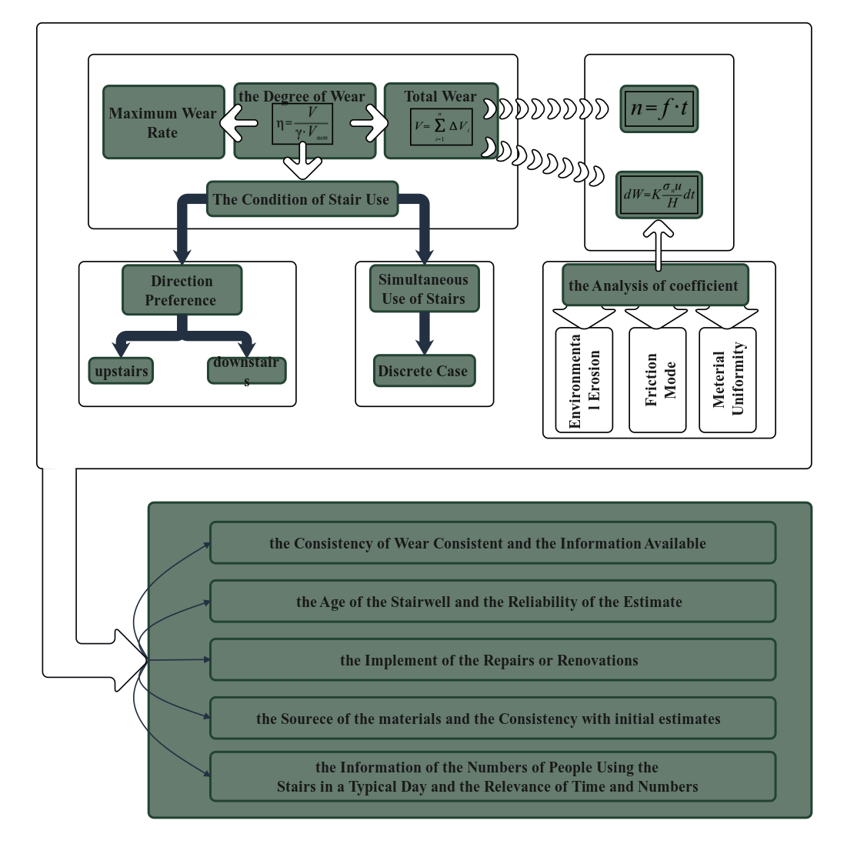
图1：思维导图

一般假设和变量描述
  - 一般假设
为了简化给定的问题，并修改它更适合模拟现实生活中的条件，我们做了以下基本假设，其中每一个都是适当的理由。

- 假设1：在建立最大磨损率的概念时，假设楼梯在磨损到原有整体楼梯的一定比例时将难以使用或无法使用（继续使用可能会有危险），并且必须进行翻新。
- 假设2：在描述磨损程度的概念时，假设楼梯材料（例如：石材或木材）在未修复区域是均匀的，并且机械性能（例如，硬度、耐磨性）在所有方向上都是一致的。
原因：使用同一块材料建造楼梯相对均匀，简化了磨损系数校准过程。
- 假设3：楼梯使用频率（日均乘客人数）和通行方向在时间尺度上保持稳定，不出现突发事件（如战争、庆祝）造成的短期人流激增。长期磨损分析通常依赖于平均效应而忽略短期波动。
- 假设4：磨损主要是由人类活动（踩踏）引起的。在实际应用中，风化和踩踏可能是非线性耦合的，但线性分离便于参数标定。自然风化（如雨蚀和温度变化）的影响可以通过环境校正因子线性叠加。
合理解释：简化修复痕迹的检测逻辑（如仅通过突变点分析判断修复时间）。如果维修材料（如水泥维修石阶）存在显著差异，则需要引入材料比较模块。
- 假设5：修补材料的物理性能（硬度、密度）与原材料一致。维修操作仅在特定时间点进行，并且楼梯在维修期间暂停。合理解释：简化修复痕迹的检测逻辑（如仅通过突变点分析判断修复时间）。
- 假设6：向上运动时前脚力固定为60%，向下运动时脚跟力固定为70%当多人并排行走时，压力均匀分布，没有横向挤压力。
依据：根据生物力学研究设定典型值，忽略个体差异。
- 假设7：测量仪器工具误差符合工厂标准，忽略操作误差或极端环境干扰。简化了模型的复杂性，便于解析解的推导。如果冲击载荷或腐蚀性介质（例如海水）存在时，需要扩展磨损机制，例如校正因子。

变量描述
我们在表1中列出了本文中使用的符号和表示法。
表1：符号和定义符号定义
γ 最大磨损率
总磨损量
η 磨损度
V 阶跃体积
每次磨损
f 磨损频率
t 时间
n 磨损次数
H 材料硬度
F_{n} 磨损表面垂直力
d 每个载玻片的距离
K 磨损系数
λ 标准离散距离
α 色散
β 校正因子
R_{方向} 性指数
B 综合评价结果
r 曲率半径

模型建立与分析
  - 模型建立

磨损度模型的公式构造
对于该步骤的磨损累积过程，将存在每次磨损的磨损量Wi当踏板磨损到一定比例后，踏板将无法使用。此时，将有一个最大磨损量。该磨损量与台阶总体积之比称为最大磨损率γ。

W总
γ=
Wtotalmax

对于单一磨损量，引入Archard磨损定律
W=KF_{n}·di H

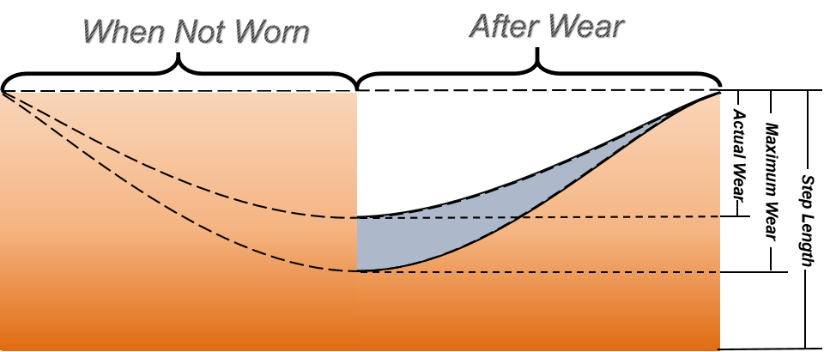
图2：磨损程度

我们设定一段时间t内的磨损频率f，结合磨损规律，就可以得到一段时间内的总磨损量W total。根据总磨损量、最大磨损率和台阶本身的体积，得出了一个评价磨损程度的公式

η=W总
γ·V

单台阶磨损度单台阶磨损度可视化模型的仿真构建
在建模过程中，为了验证磨损度模型的可靠性，通过数值模拟生成了虚拟台阶磨损深度分布数据

几何参数定义
根据历史文献，我们选择了长度= 350 mm、宽度= 150 mm和高度= 170 mm的物理比例来模拟典型的石阶。 根据在历史结构中观察到的极端磨损情况，我们将最大允许磨损深度设定为40mm作为上限。 为了平衡计算效率和细节保护，我们假设100个磨损中心来解释由行人反复踩踏固定区域引起的局部磨损累积。

磨损深度模型构建
采用高斯分布叠加法模拟人体踩踏与自然磨损的耦合效应。该模型集成了：
  - 均匀分布的微噪声（模拟自然风化和轻微摩擦）。
  - 高斯函数生成的100个局部凹磨损中心叠加在噪声层上。每个中心的最大深度限制为40mm，以避免物理上不切实际的结果。

高斯分布参数设置
每个高斯分布的关键参数包括：

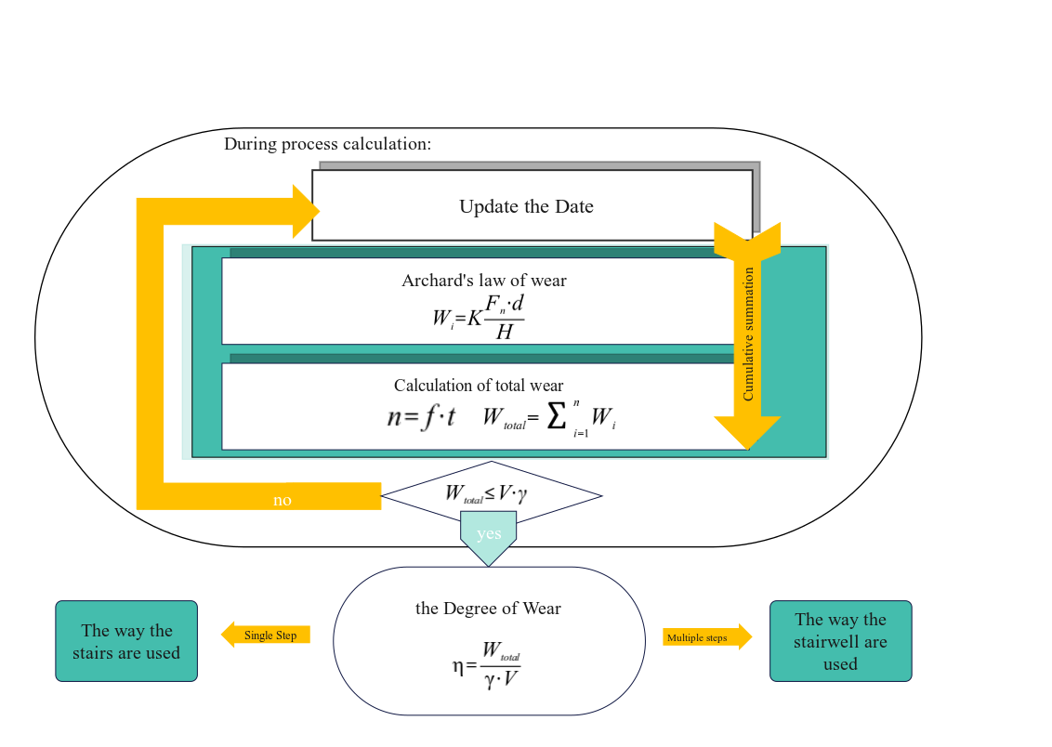
图3：磨损程度

中心位置：
70%的磨损中心聚集在台阶边缘附近的中间区域，反映了行人沿中轴线的行走模式。
30%是随机分布的，模拟偶尔的路径偏差或多人平行踩踏。
  - 深度：
根据石阶的长期磨损记录，显著的凹陷深度通常在15至40mm之间。

横向扩散标准差：
σ_{x}，σ_{y}<$U（5，15） mm，参考生物力学研究，表明成人单步压力扩散跨度约为10-30mm。

数据生成和可视化
最终输出包括覆盖整个台阶表面（网格）的（x，y，深度）数据集

分辨率：0.2 mm）。代表性数据见上表。为了直观分析，我们生成了：

  - 平面热图（图4）：可视化空间磨损分布。
  - 3D直方图（图5）：台阶上的波纹深度变化。

数据验证
如图4所示，中心区域的深度明显大于边缘，这与在古代建筑楼梯中观察到的“中心裂缝”现象一致。图B显示了右偏深度分布，与实际磨损数据的统计特征一致：

  - 浅部（010mm）：52.04%，对应于自然风化和低频践踏。
  - 深部（≥ 30mm）：16.53%，反映了高频路径的集中磨损。

平面热图（图4）：

  - 理论意义：揭示了行人通道的空间模式，支持方向推断（例如，中心凹面表示单向运动）。量化磨损集中程度以确定修复工作的优先级。
  - 应用：用于专家演示，以突出高磨损区域和指导保护计划。

3D直方图（图5）：

  - 理论显著性：验证高斯扩散假设（直方图曲线与理论曲线匹配）。识别异常凹陷（例如，孤立的深凹坑），发出潜在的局部损坏或修复痕迹的信号。
  - 应用：模拟和测量磨损形态之间的学术比较。

这种方法确保了楼梯磨损模型的稳健验证，同时为遗产保护和结构维护提供了可行的见解。

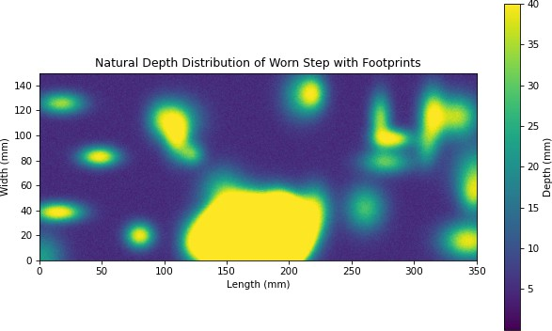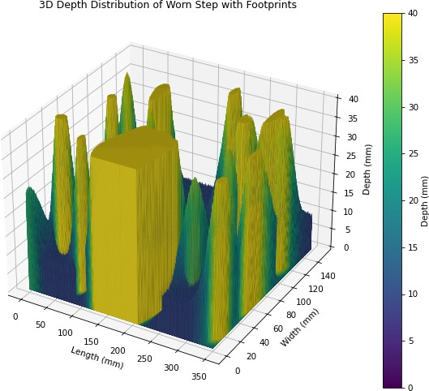

图4：平面热图 5：3D直方图

模型的初步使用

楼梯频率
我们可以通过3D扫描设备工具或相机结合放大倍率和景深信息来测量每一步的磨损体积结合制造楼梯所用的材料、楼梯的使用长度和磨损量，当各磨损量W_{i}均匀时，可以客观地计算出各楼梯的磨损量。公式推导如下。

f=Wtotal·H
K·F_{n}·d
求解使用频率f（人-次/秒）。

（一）

多次修理后，根据所用材料是否相同，可以分期计算，然后求和。

M
公司简介
f= ^{m}
K_{m}·F_{n}·d
1

方向偏好
根据3.1.2中生成的二维平面热图，将单步磨损度可视化模型分为上下层关键区域两部分根据上下层关键区域的不同分析，分别计算上下层关键区域的磨损量根据上下楼层的磨耗率比

R方向
=η前
η

（二）

后

R_{dir}>1，楼上占优

R_{目录}1，楼下主导

通过方向性指数的验证方法，得出人们更喜欢走哪个方向的结论。通过上下层磨损率与完全磨损率的差值，可以简单地预测未来上下层的安全客流量。
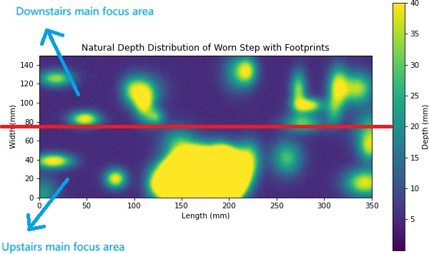

图6：楼上楼下主要注重区域的划分

同时使用楼梯
为了根据楼梯的磨损特征来判断历史交通模式的使用情况，本文采用了模糊综合评判法。
首先确定因子U ={U₁，U₂，U₃，U₄}的集合。

      - U₁：横向磨损均匀性（台阶左右两侧的磨损差异
      - U₂：纵向磨损集中（前缘和后缘磨损分布）
      - U₃：磨损中心密度（大于一定磨损度的磨损坑面积与台阶上表面面积的比率）
      - U₄：磨损中心深度（归一化为磨损程度大于某个阈值）因子集确定评价集V ={V₁，V₂，V₃}，确定权重集，通过专家评分或历史使用统计赋予各因子权重。
      - _{V1}：主要是并排行走
      - _{V2}：单人步行为主

      - _{V3}：混合模型
权重向量W={W₁，W₂，W₃，W₄}
      - _{W1}：横向均匀性
      - _{W2}：垂直浓度
      - _{W3}：占地密度
      - W₄：磨损中心深度
通过对各因素构造模糊隶属度函数，构造隶属度函数，将实测值映射为评价等级。
当U₁≤ 0时，3


µ_{V}i


（U₁）=
U₁-0。30. 七比零。3
，0. 3<U<10。7

 
1 ，_{U1}≥ 0. 7
1 ，_{U2}≤0. 4
0。8−U₂
µ _{V}i(U₂)=0. 八比零。4 、0。4<U₂<0。8

U1


U₂ U₃
U₄}=

0 ，_{U2}≥0. 8
U3≤ 0. 3


µ_{V}i
（U₃）=
U₃-0。30. 7-0。3
，0. 3<U₃<0。7

 
1 ，_{U3}≥0. 7
1 ，U₄≤ 0。2

拉吉 吉
µ_{V}

（U₄）=
1 .一、0−U₄
1 .一、0 - 0. 2
，0. 2<U₄<1。0

0 ，U₄≥ 1。0
对于每个因素U_{i}，计算对每个评价等级V_{j}的隶属度，形成

矩阵。
1000万
（U₁）µ_{V}2
（U₁）µ_{V}3
（U₁）

µ_{V}1（U₂）µ_{V}2（U₂）µ_{V}3（U₂）
R=100μ_{V}（U₃）μ_{V（U 3）V}（U₃）μ V（U₃）
1 2 3
µ_{V}1（U₄）µ_{V}2（U₄）µ_{V}3（U₄）
综合权重向量W得到综合评价结果B
和模糊矩阵R.
B=WR=b₁ b₂ b₃
其中，f是模糊复合算子。
M
Σ
B_{j}= W_{i}·µ_{V}j（U_{i}）
i=1
结果判定：以B中最大值对应的评价等级作为最终结论：
- b₁=max（B）→主要并排行走
- b₂=max（B）→单人行走为主
- b₃=max（B）→混合模式

  - 稳定性和敏感性分析
通过3.2.2节和3.2.3节的分析，可以初步确定楼梯的使用模式。然而，磨损度模型和单台阶磨损度可视化模型仍然受到外部和内部因素的影响。
在第3.1.1节中建立的公式模型中，磨损系数K可能受到疲劳磨损或材料表面特性变化的影响（例如，化学腐蚀）。例如，在初始磨损阶段，台阶边缘与鞋底之间的实际接触面积很小，微观表面粗糙度导致更快的磨损速率。随着磨损的进行，接触面积增加，微观表面逐渐变平滑，过渡到正常磨损阶段，在此阶段磨损速率减慢。当磨损量达到一定程度时，材料的耐磨系数可能会降低，导致磨损系数加速并进入严重磨损阶段。因此，磨损率呈现出先减小后增大的特征，如下图所示：
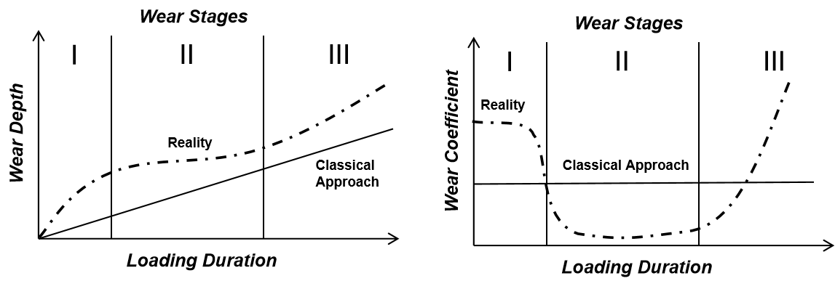
图7：加载持续时间

由于摩擦阶段的进展和材料的固有不均匀性，滑动摩擦和静摩擦的组合发生，如下所示

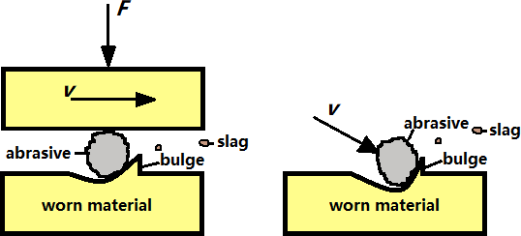

图8：材料磨损力分析图

不同阶段磨损深度的相应变化如下图所示：

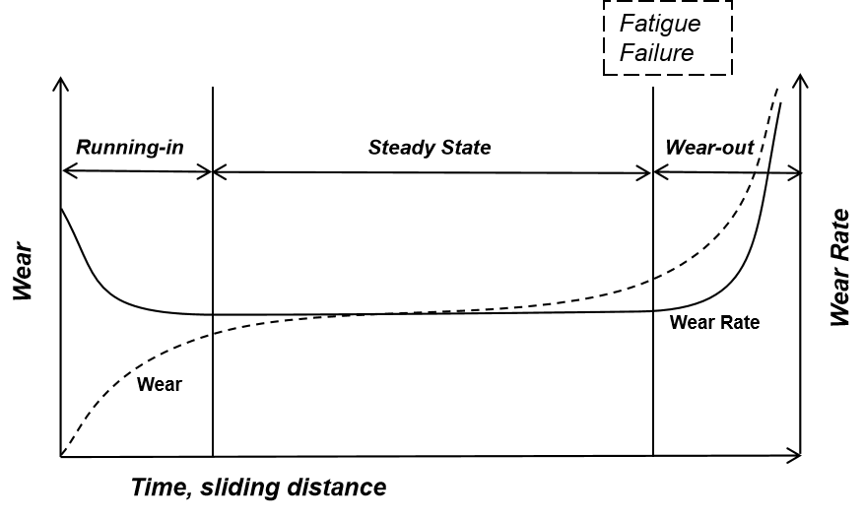
图9

此外，每日使用频率（平均每日步行量）和移动方向可能不会随时间保持稳定。例如，突发事件（例如，战争、骚乱等）会导致短暂的人流高峰。
上述问题可通过纳入环境校正因子（β）进行调整来解决。

W=KFn·dβi H

在建立单台阶磨损度可视化模型的过程中，进行了参数敏感性分析：

- 磨损中心数量：将磨损中心数量从50增加到150，导致中心区域的平均深度从28.5 mm增加到34.1 mm，与线性累积预期一致。
- 扩散标准差：如果σ_{x}、σ_{y}减小到2-5 mm，则凹陷轮廓变得更尖锐。需要对模型参数进行进一步调整，以与来自“重步步态”场景的真实世界数据（例如，军械库楼梯）。

模型扩展

时间问题的解决

磨损与可用信息一致
第3.3节中分析了模型敏感性的磨损一致性，要求环境校正因子与考古学家或历史学家收集的可用信息一致。

楼梯间的使用年限判断与可靠性
在第3.2.1节中，我们利用公式模型推导出了楼梯频率的公式，如公式（1）f=^{W}total·H。
K·F·d
n

楼梯间，如下

t=W总计
W_{i}·f

使用磨损量计算磨损度，可以得到该类型楼梯的磨损度和使用寿命的二维图，如下图所示。如果考古学家分析不同的楼梯建筑材料，得到每种材料的磨损度和持续时间，可以构建每种材料的磨损度和楼梯持续时间的三维柱形图use.as如下：

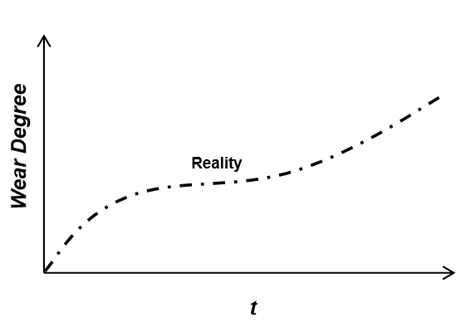
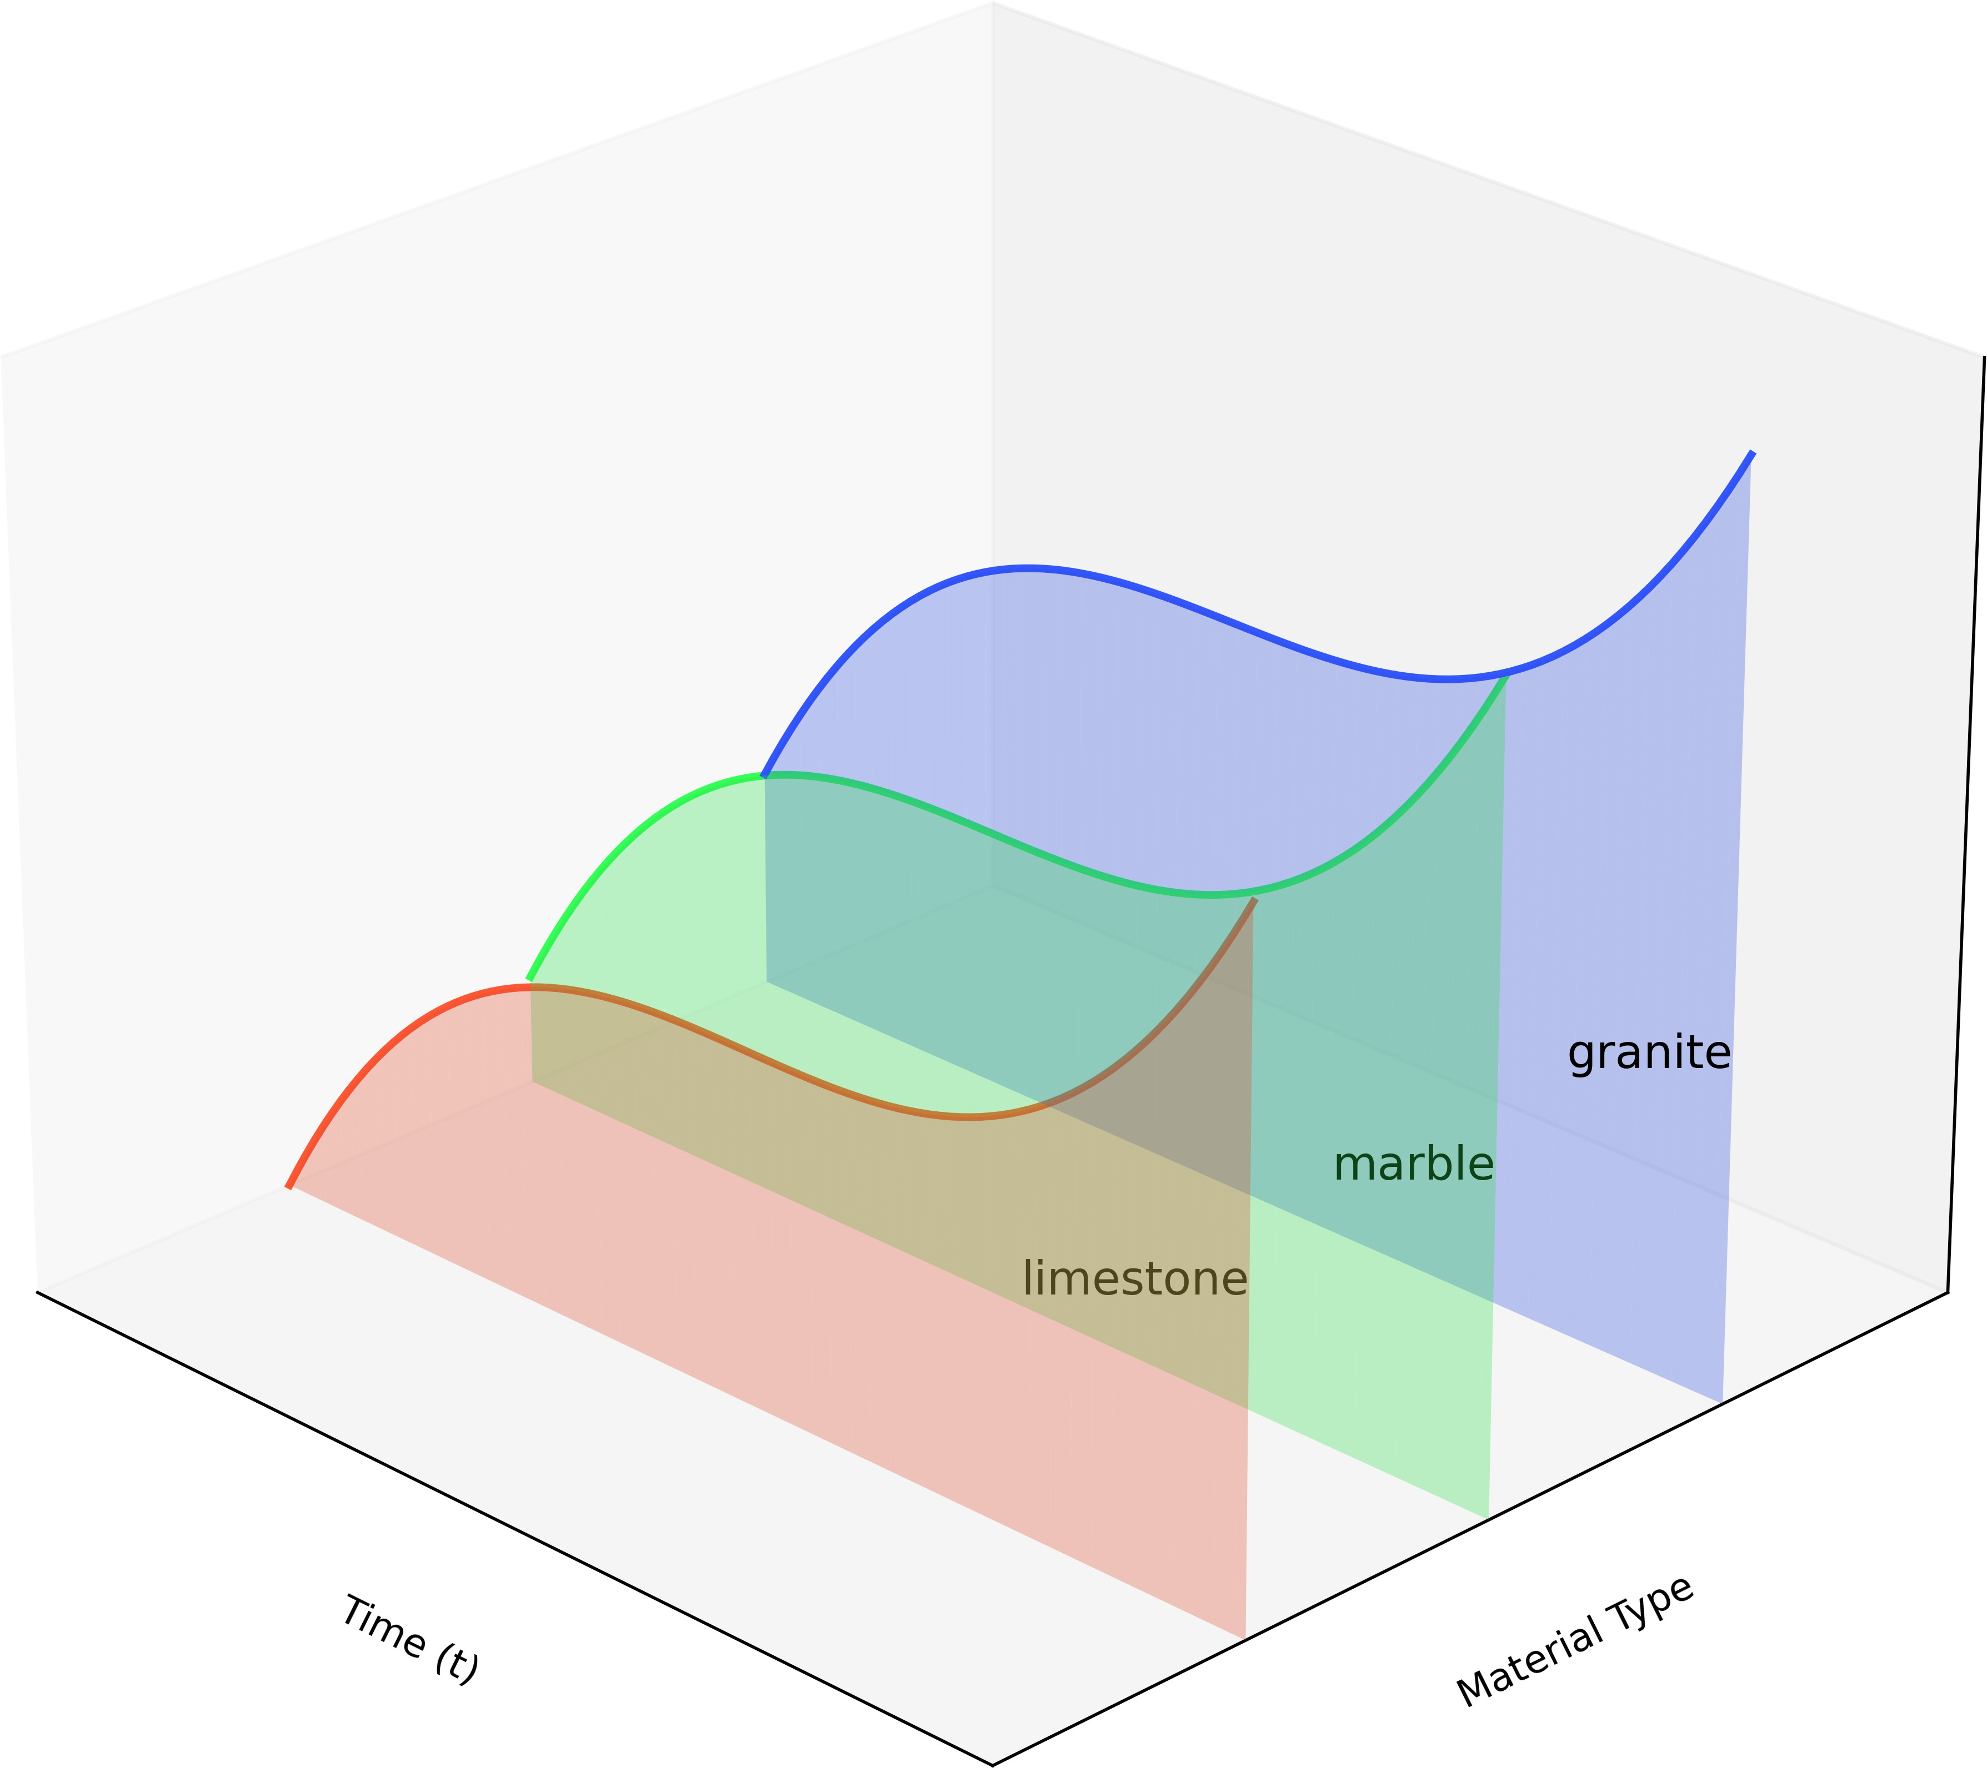
图10：2D单一材料图11：3D三种材料

然后计算各种材料修复后的综合使用寿命，并预测后续各种材料修复的可持续性。

装修和材料问题解决

判断是否翻新
要判断楼梯是否翻新，可以通过角度弧度的方法，利用三维激光扫描仪、便携式弧度测量仪、图像处理软件等来判断维修状态。
如果存在未修复的梯段，则可以未修复的梯段作为基准，通过提取弧度特征后的方法判断第一个修复区域

      - 曲率分析：使用3D扫描数据R计算拐角处的曲率半径：
1+（f′）²3/ 2
R= |f ′′| （三）
判断标准：正常磨损区曲率半径变化平缓符合自然磨损规律，修复区曲率半径突变或与周围区域不一致。
      - 工件角度对比：也可以测量棱角的内角（台阶前缘与侧面之间的角度），修复时可能会导致角度偏差。
图12：ggg

材料翻新
利用4.1节第2点中构建的三维图表a，可以判断出一定时间内翻新材料与原材料的磨损度相似度相似度误差在可接受的范围内可判定为同一材料。
在条件允许的情况下，可以采用无损检测方法，如超声波检测X射线检测等，检测材料的结构一致性;如果原材料是木材，还可以通过观察来确定磨损是否与最初假设使用的木材的年龄和类型

使用模式的深度推广分析
在第3.2.3节中，引入了磨损中心密度和磨损中心深度的概念。结合二维平面磨损热图，通过对三维圆柱磨损深度热图的分析，设定了较低的磨损深度阈值。在此阈值下，分析了磨损的分布和深度
磨损中心密度小，磨损中心深度浅，特别是台阶棱角部分，如果磨损较均匀、较浅，可以理解为长期少数人;磨损中心密度大，磨损中心深度深，磨损严重且集中在某些区域。楼梯间的设计也可以为此提供一些信息楼梯间狭窄，通道不畅通，更适合少数人长时间使用。

楼梯间宽敞，通道通畅，可能更容易容纳大量的人在短时间内使用。我们可以在楼梯间进行一些非破坏性的测量，记录一段时间内的人流、人流分布这些数据可以直接反映楼梯间的使用模式。

结论和今后的工作
建立了磨损度模型，从公式化和可视化的角度分析楼梯的使用情况，预测楼梯的使用和维修经验，预测楼梯未来的使用和可能的翻新，并在模型中引入磨损度的概念，类似于归一化，提高了模型计算的收敛速度，提高了模型的准确性，增强了模型的稳定性，更直观地反映楼梯的使用状况，预测未来的维修情况。该模型采用了许多线性假设，但考虑到材料的内外因素都是非线性变换，磨损系数K值呈现非线性变换趋势，不可能是常数，因此有必要加入环境修正因子来完善模型，以提高模型的灵敏度。在对一些数据确定标准和阈值时，还存在主观因素，影响评价结果的客观性和准确性，在分析过程中采用了模糊综合评价方法该方法的计算过程

引用
- D. E. 美国数学学会和Addison-Wesley出版公司出版的TE Xbook
- 林文彬：“一种文档准备系统”，北京：人民出版社，1998。
- http://www.latexstudio.net/
- http://www.chinatex.org/

